2024年中国生理学会运动生理学专业委员会与体适能研究专业委员会联合学术会议在华南师范大学体育科学学院成功举行
于亮

2024年11月8日至9日，由中国生理学会运动生理学专业委员会、体适能研究专业委员会联合主办的“新质生产力赋能运动生理与体适能研究高质量发展”联合学术会议在华南师范大学成功举行。来自全国各地的50所高校近200名学者，共同探讨了运动生理学、体适能研究及其应用领域的最新进展。大会设置了6个主旨报告、10个分会场报告，会议还设置了科研选题和英文期刊投稿工作坊，以及AI智能教学和教材建设等报告，共同分享学术与教学新成果，关注新青年学术发展。
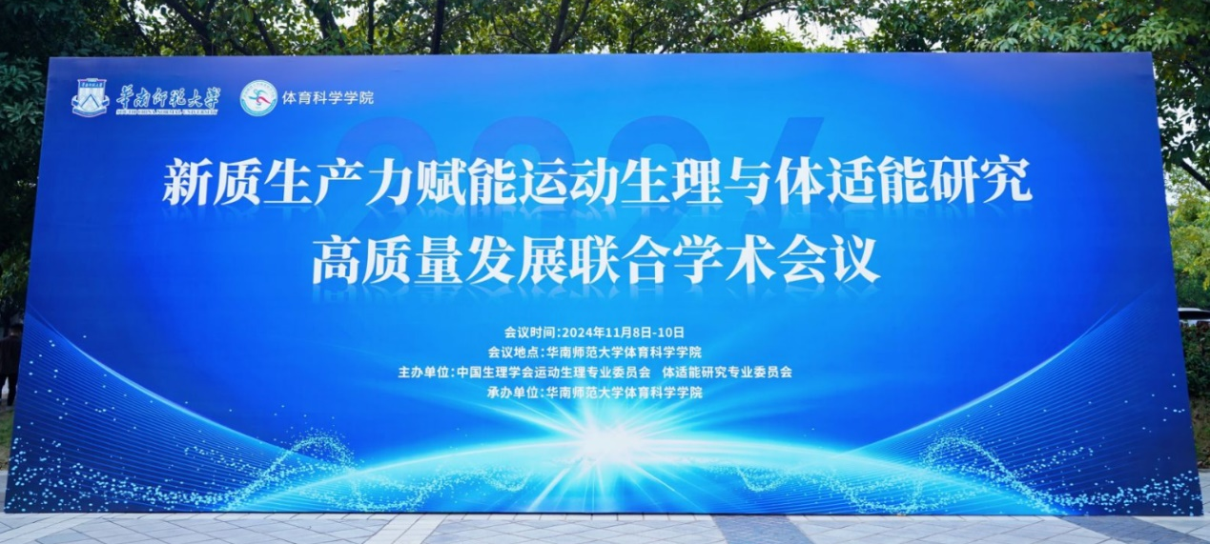
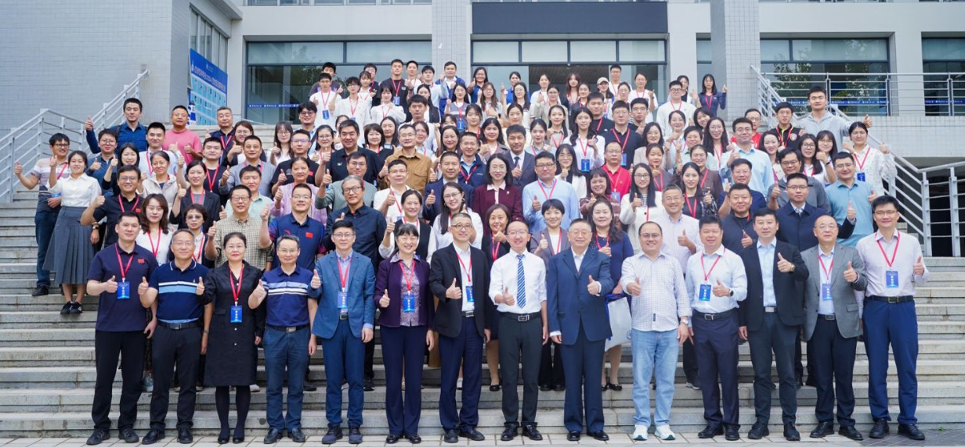
全体代表合影
在简短的开幕式上，华南师范大学体育科学学院院长段锐教授致欢迎辞，并简要介绍了本次会议的意义和议程。中国生理学会运动生理学专业委员会主任委员田振军教授、体适能研究专业委员会主任委员史曙生教授分别致辞，回顾了各自专委会的发展历程，并介绍了本次会议在促进学术交流和推动运动生理学、体适能研究联合办会的创新举措。大会开幕式由华南师范大学王松涛教授主持。
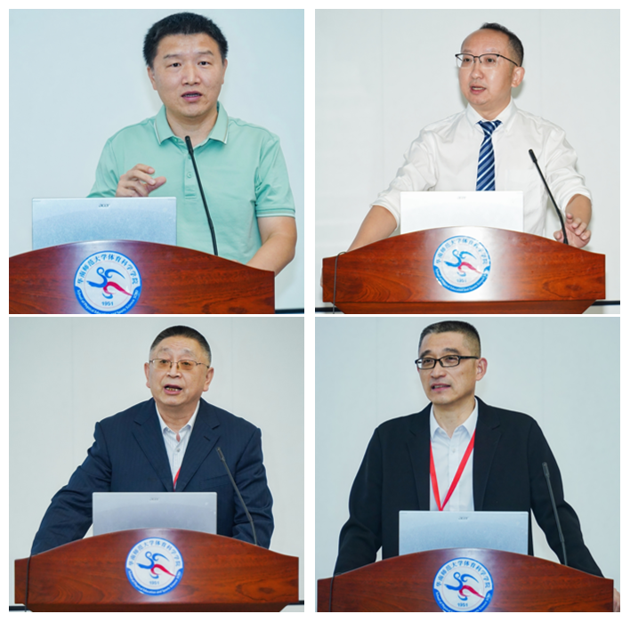
开幕式致辞
大会邀请了复旦大学俞洪波教授、陕西师范大学田振军教授、南京师范大学史曙生教授、上海体育大学郭亮教授、北京体育大学王艳教授、华南师范大学杨罗丹研究员分别做了“柔性纳米探针在剧烈运动中实时检测多种化学分子和神经元发放的应用”、“‘脑-心轴’：运动与心血管保护的新机制”、“基于生态效能的体适能研究新框架”、“母代运动对子代脂肪代谢的影响：角色与机制”、“‘第五大生命体征’解读及其在生理监测中的应用进展”、“运动改善阿尔茨海默病的‘星形胶质细胞-AQP4’极化机制”6个大会特邀报告。
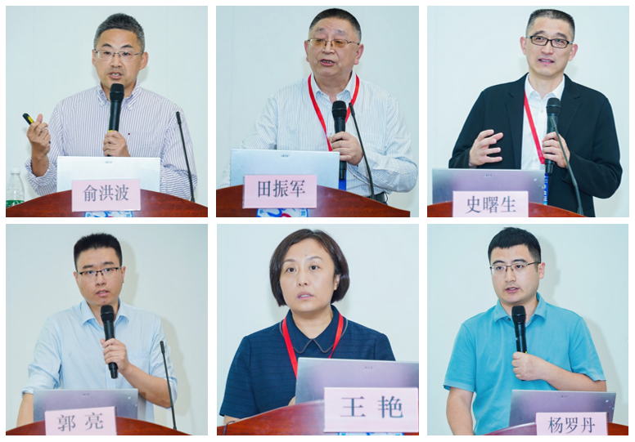
大会特邀报告
本次大会议设置的10个专题分会场，涵盖了运动生理学、体适能与健康等前沿领域，参会者围绕运动干预疾病的生理机制与健康效应、运动的生理调控适应机制、体适能提升与运动表现优化等议题，分享了最新的研究成果与进展。报告内容展现了运动在促进健康、优化运动表现及防治疾病中的关键作用，进一步深化了与会者对运动生理学与体适能研究的理解。会议主持专家对研究生报告进行了点评，评选出10位优秀报告者。
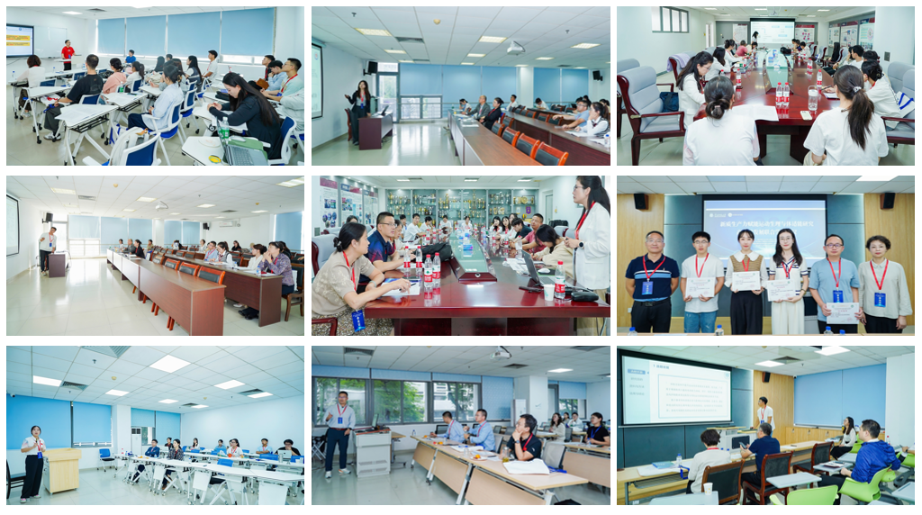
专题分会场
在科学问题凝练、课题申请工作坊上，田振军教授、郭亮教授、刘承宜教授、李方晖教授等专家分享了他们自己的体会。期刊投稿工作坊由《运动医学与健康科学（英文）》（Sports Medicine and Health Science, SMHS）编辑部主任孙君志主持，马新东、侯丽娟、李春晓、蔡梦昕等从期刊编辑、作者与评审专家的视角，分享了他们经历的关于论文写作技巧、投稿策略、审稿要点及如何回应审稿人意见等内容。
AI教学工作坊邀请泰盟软件公司产品经理做了专题汇报，汇报聚焦于人工智能在运动生理学与体适能研究中的应用，探讨了AI技术为教学与科研带来的新机遇。
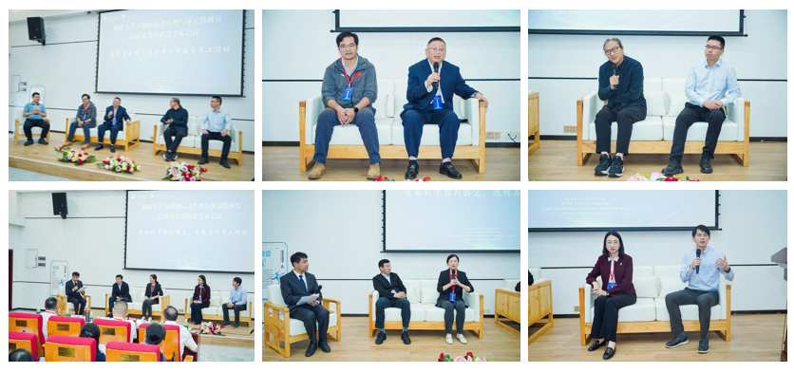
工作坊
高等教育出版社王曼副社长做了《新时代 新版本 新形态：《运动生理学》（第四版）建设成果交流分享》。介绍了由段锐、王健、乔德才、郝选明主编的高教版《运动生理学》新版本教材，特别突出了使用虚拟仿真等新技术与科技成果的创新改动，为教师教学赋能、为学生学习赋能，以适应现代教育与研究需求。
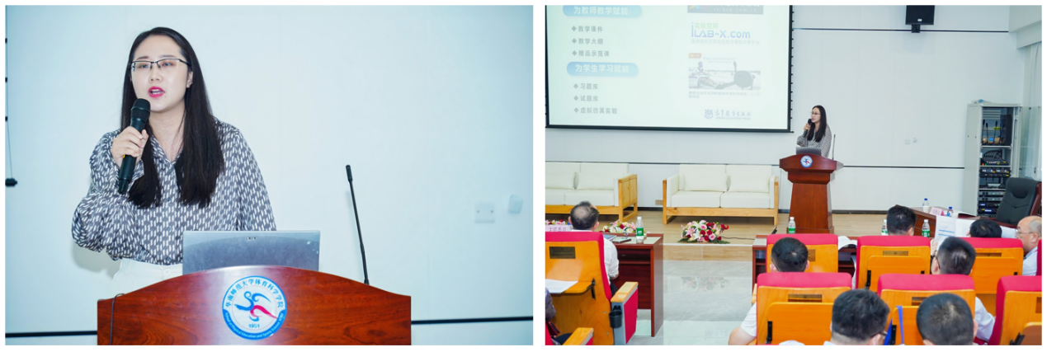
王曼副社长交流分享建设成果
在大会闭幕式上，由中国生理学会运动生理学专业委员会主任委员田振军教授、体适能研究专业委员会主任委员史曙生教授为10位优秀报告学生颁发了证书。会议期间还分别召开了2个专业委员会委员工作会议。
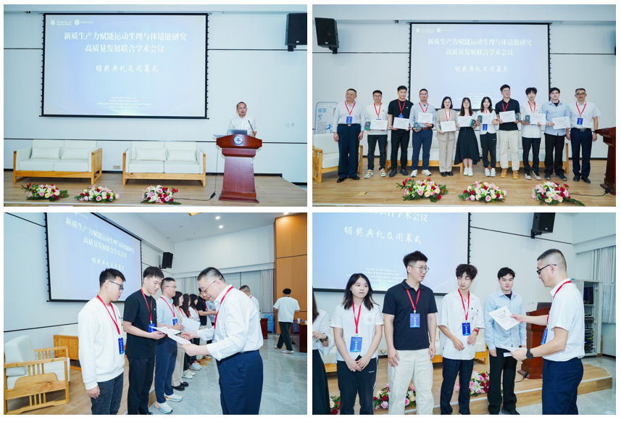
优秀报告学生合影
本次会议不仅为国内同行提供了展示最新研究成果的平台，也促进了跨学科、跨领域的深入交流。与会者纷纷表示，会议内容丰富，既获得了最新的学术资讯，又加强了与同行的合作与交流。大家期待在未来继续携手前行，共同推动运动生理学与体适能研究的创新与发展。

